# 7 PPTP VPN客户端设置

## 7.1 Windows系统下设置PPTP VPN

|  |
| --- |
| Windows新建PPTP VPN设置示例  http://www.trustcomputing.com.cn/help/cn/dadi/pptp/windows_pptp.html |

Windows内置的PPTP VPN连接成功后，浏览器的连接将忽视原有IE的代理设置，使用Proxy SwitchyOmega插件的Chrome浏览器不受影响，如果要设置代理，需要单独给每个VPN连接设置代理。

新建的PPTP VPN连接缺省使用VPN隧道作为连接后的默认网关，如需取消，即只使用VPN服务器虚拟网络上的服务，请依次打开“控制面板\网络和 Internet\网络连接>[PPTP连接]>属性>网络>Internet协议版本4（TCP/IPv4）>属性>高级>在远程网络上使用默认网关”并取消。

以下以Windows XP为例做说明，之后还有针对Windows 10的说明。

打开“网络连接”窗口，如图7-1所示。

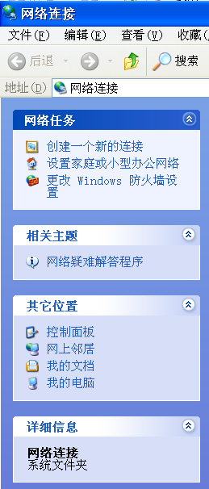

**图7-1** “网络连接”窗口

选择“创建一个新的连接”项，出现新建连接向导窗口，如图7-2所示。

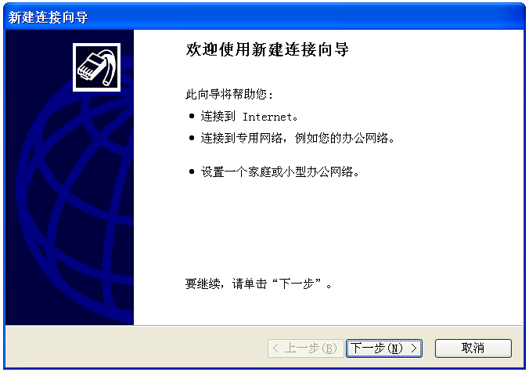

**图7-2** 新建连接向导窗口

选择“下一步”，出现网络连接类型窗口，如图7-3所示。

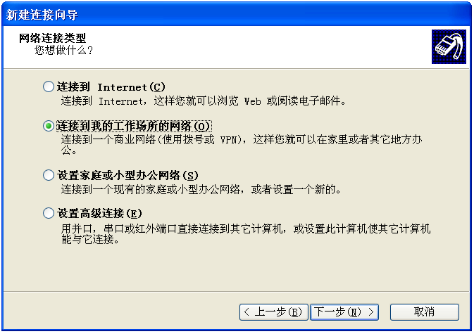

**图7-3** 网络连接类型窗口

选择“连接到我的工作场所的网络”项，按“下一步”，出现网络连接窗口，如图7-4所示。

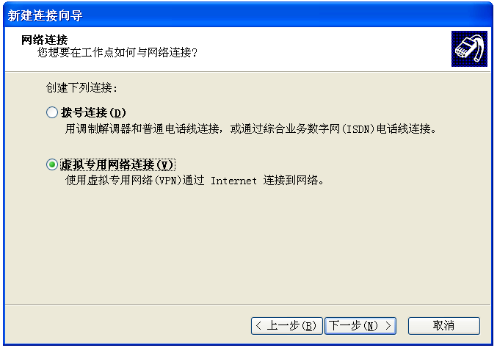

**图7-4** 网络连接窗口

选择“虚拟专用网络连接”项，按“下一步”，出现连接名称窗口，如图7-5所示。

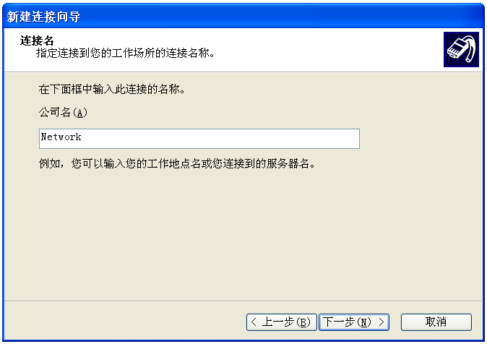

**图7-5** 连接名称窗口

输入此连接的名称，例如：Network，按“下一步”，出现初始连接窗口，如图7-6所示。

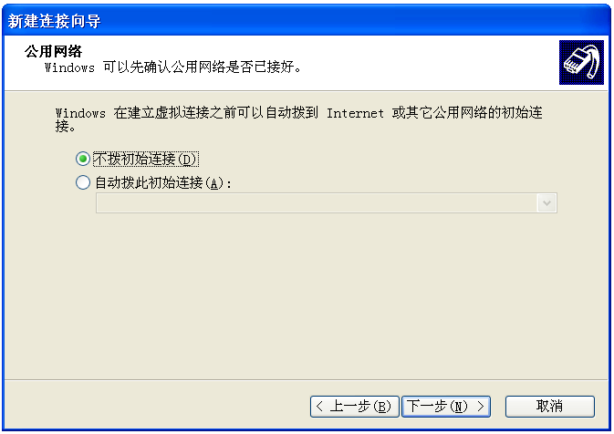

**图7-6** 初始连接窗口

一般选择“不拨初始连接”项，按“下一步”，出现VPN服务器IP地址窗口，如图7-7所示。

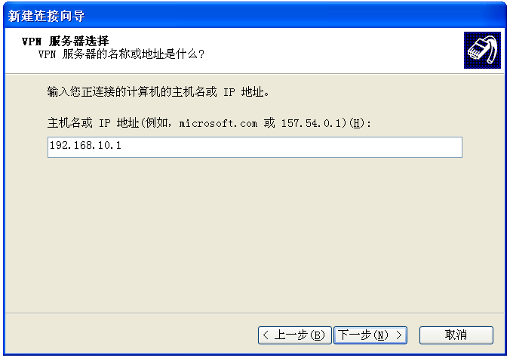

**图7-7** VPN服务器IP地址窗口

输入管理员给出的VPN服务器IP地址，按“下一步”，出现完成窗口，如图7-8所示。

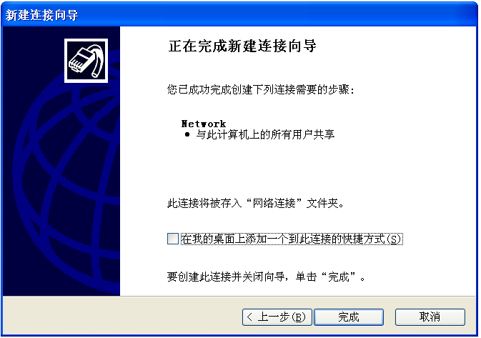

**图7-8** 完成窗口

选择“完成”结束新建PPTP VPN连接设置。系统弹出连接对话框，如图7-9所示。

之后，在“网络连接”窗口中的“虚拟专用网络”列表中选择已建立的PPTP VPN连接，同样会出现此连接对话框。



**图7-9** 连接对话框

输入用户名和密码，按“连接”按钮登录PPTP VPN网络。

Windows 10用户需要右键点击桌面右下角的“网络”图符，并选择“打开网络和共享中心”，依次选择“设置新的连接或网络>连接到工作区>否，创建新连接>使用我的Internet连接”，输入“Internet地址”、“目标名称”，并点击“创建”按钮；返回“网络和共享中心”界面，点击左边的“更改适配器设置”，在“网络连接”界面中，右键单击刚才创建的连接，并选择“属性”，切换到“安全”TAB，将“VPN类型”改成“点对点隧道协议（PPTP）”，返回“网络连接”界面后，双击刚才创建的连接，进入到“网络和INTERNET”界面，再选择刚才创建的连接，点击“连接”按钮，输入用户名和密码，具体如下组图7-10所示。

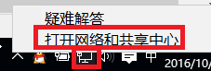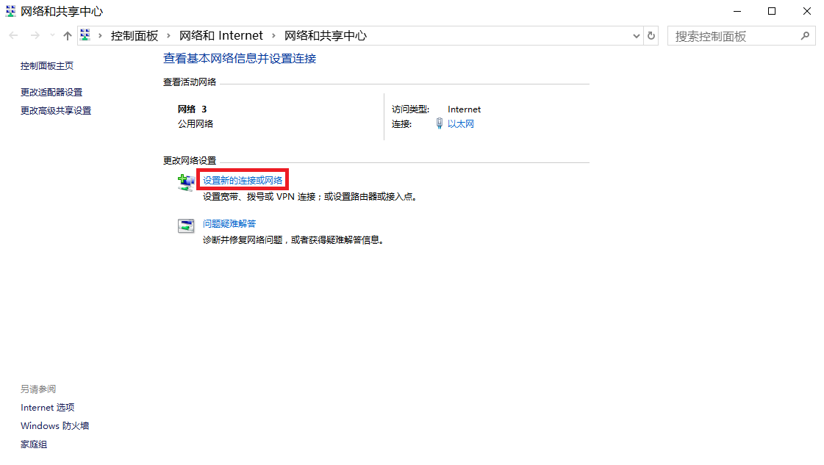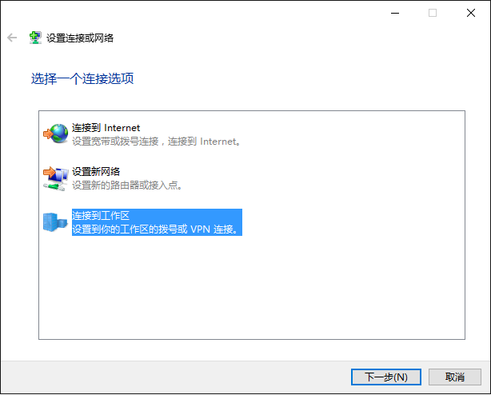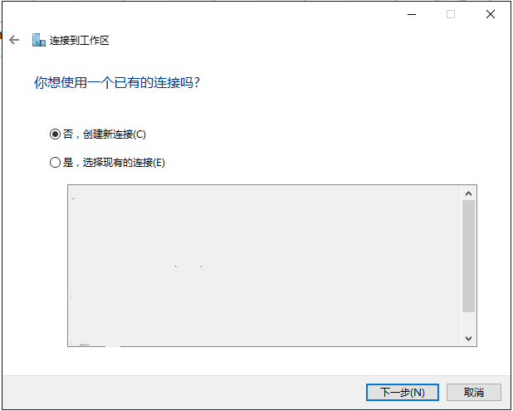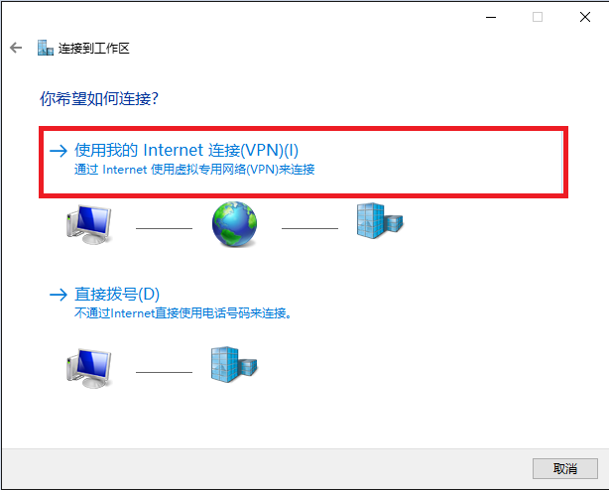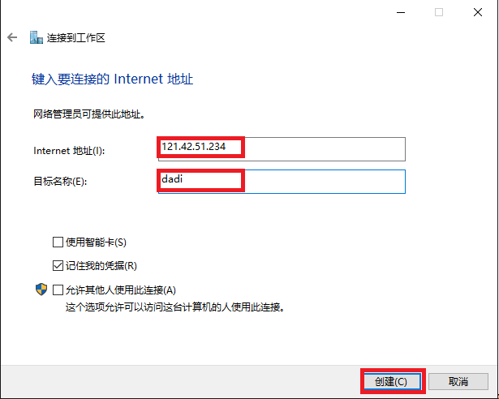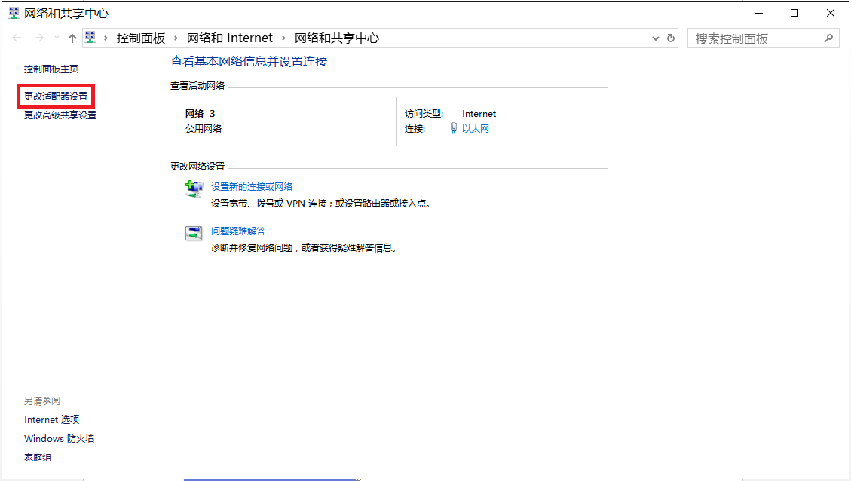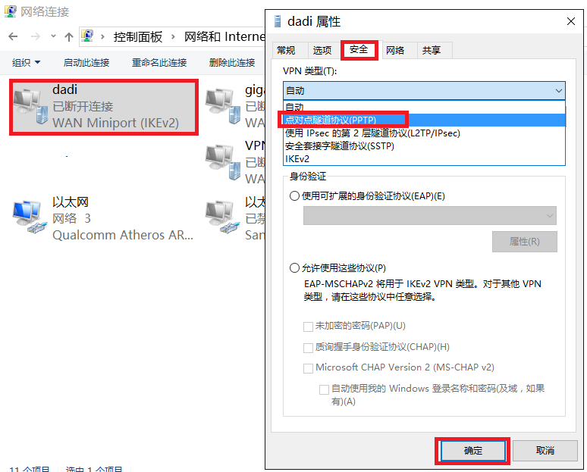

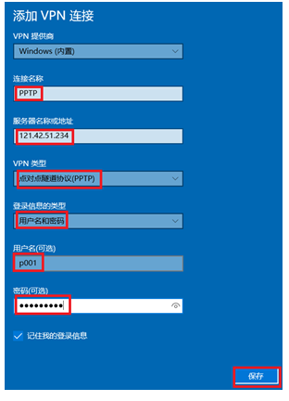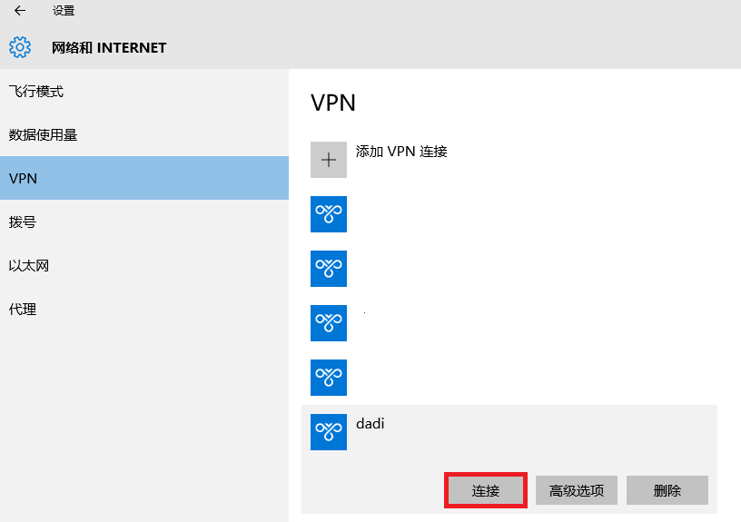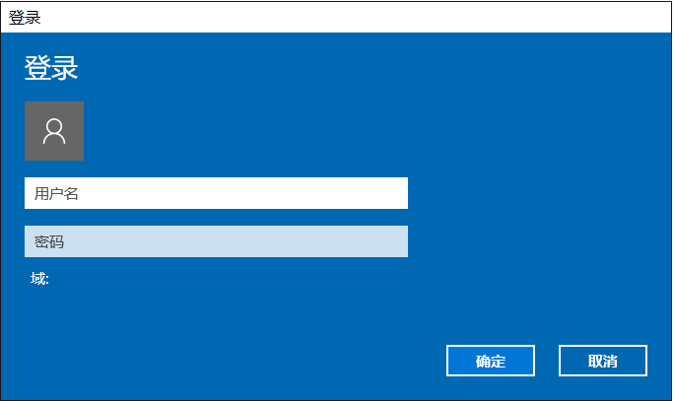

**图7-10** Windows10系统下建立PPTP连接

成功登录后，可用ipconfig /all、netstat -nr等命令查看当前配置。

如果不想让PPTP连接成为缺省路由，可以切换到“网络”TAB，并修改“TCP/IPv4”的高级属性，将“在远程网络上使用默认网关”选项取消，如下组图7-11所示。

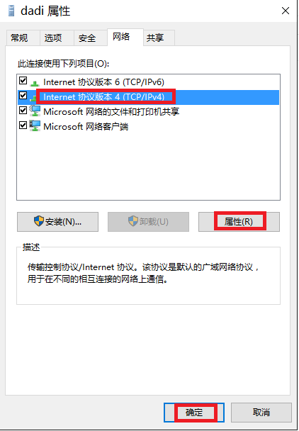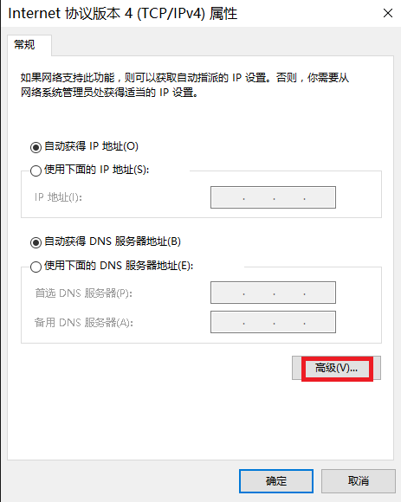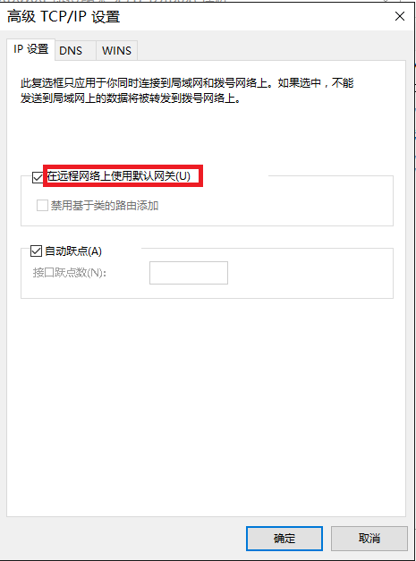

**图7-11** 取消PPTP连接作为缺省路由

如果要修改PPTP的连接端口，可以运行“regedit”修改注册表，找到“DriverDesc”项内容是“WAN Minport (PPTP)”的分支，例如：[HKEY_LOCAL_MACHINE\SYSTEM\CurrentControlSet\Control\Class\{4D36E972-E325-11CE-BFC1-08002bE10318}]，将右边的“TcpPortNumber”项的十进制数值改成所需的端口值，例如：24，重启生效。

如果不想重启，可以运行程序“process hacker”，找到“svchost.exe”进程，再找到“services”包含“RasMan”的，再按右键选择“Terminate”结束该进程。还可以运行msconfig命令，切换到“服务”TAB，将“Remote Access Connect Manager”服务取消，并应用，再打开系统服务窗口，停止再启动“Remote Access Connect Manager”服务，同样可以不重启Windows，让PPTP端口改动生效，还要选择/恢复其“启动类型”为“自动”，重新发起PPTP连接进行验证，如下组图7-12所示。

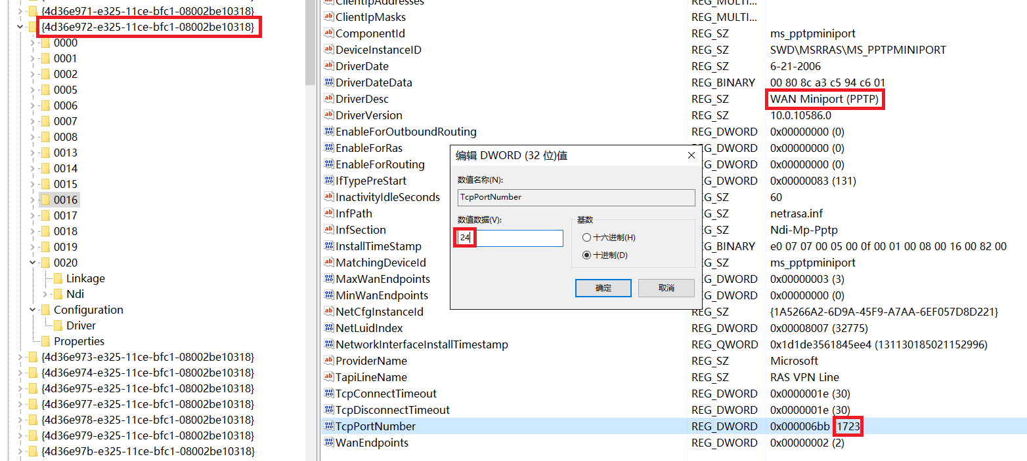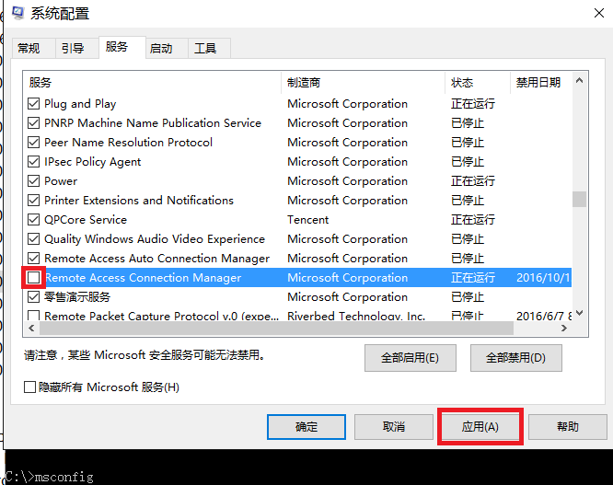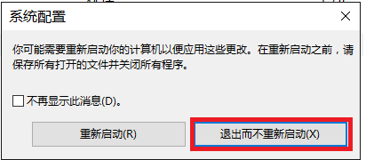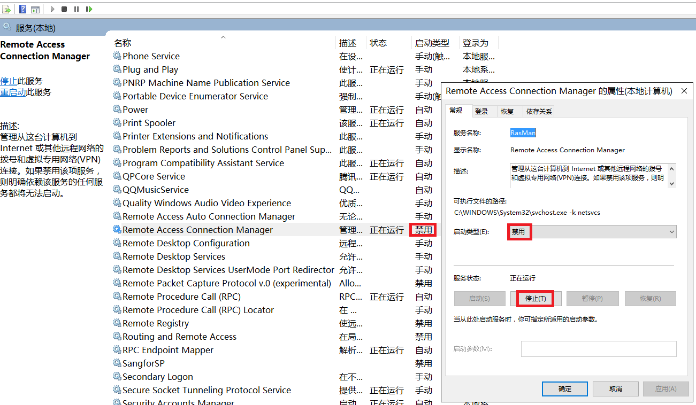

**图7-12** 修改PPTP连接端口

修改客户端配置后，还要排除NAT的干扰，或者让沿途NAT设备开启对24/TCP端口的PPTP NAT ALG支持。

VPN连接后，为了能让VPN虚拟网络（10.6.0.0/24）内的其它终端能访问本机的虚拟IP，可以设置防火墙策略，启用所有的防火墙，再在“高级设置”中添加“入站规则”，“作用域”的“本机IP地址”设置为“10.6.0.0/24”。参考图5-5-6所示。

## 7.2 安卓系统下设置PPTP VPN

|  |
| --- |
| 安卓系统PPTP VPN设置示例  http://www.trustcomputing.com.cn/help/cn/dadi/pptp/android_pptp.html |

安卓系统下PPTP VPN具体设置过程描述如下：

1）点击桌面的“设置”图符，再点击“更多”菜单项，再点击“VPN”菜单项；

2）再点击左下角的“添加VPN网络”菜单项，输入名称、服务器地址栏的内容，选择类型“PPTP”，再点击“保存”按钮；

3）如果不想让PPTP连接成为缺省路由，就打开“显示高级选项”开关，在“转发路线”栏中填写“10.6.0.0/24”；

4）返回VPN界面后，点击刚才新建的VPN，在对话框中输入用户名和密码。具体设置过程详见下组图7-13所示。

|  |  |
| --- | --- |
| android 1 | android%202 |
| android%203 | android%204 |
| android%205 | android%206 |

**图7-13** 安卓系统下建立PPTP连接

## 7.3 iOS系统下设置PPTP VPN

|  |
| --- |
| iOS系统PPTP VPN设置示例  http://www.trustcomputing.com.cn/help/cn/dadi/pptp/ios_pptp.html |

**注意：**iOS在10.0版本以后就没有PPTP VPN拨号连接了，只有IKEV2 VPN、IPSEC VPN和L2TP VPN拨号连接。

iOS系统下设置PPTP VPN过程描述如下：

1）点击桌面的“设置”图符，再点击“通用”菜单项，再点击右边下方的“VPN”菜单项，如果已经有了VPN设置，则在左上方就有VPN菜单项；

2）再点击右边下方的“添加VPN配置…”菜单项，选择类型为“PPTP”，输入描述、服务器、账户、密码栏的内容，如果不想让PPTP连接成为缺省路由，就关闭“发送所有流量”选项，再点击右上角的“完成”按钮；

3）返回VPN界面后，勾选VPN连接，再点击“状态”栏“未连接”开关。具体设置过程详见下组图7-14所示。

|  |  |
| --- | --- |
| iOS 1 | iOS%202 |
| iOS%203 | iOS%204 |
| iOS%205 |  |

**图7-14** iOS系统下新建PPTP连接